|  |  |  |  |
| --- | --- | --- | --- |
| **COLEGIO PSICOPEDAGÓGICO EL ARTE DEL SABER – GUÍA DE TRABAJO** | | | |
| **ASIGNATURA:Matemáticas** | **GRADO:Once** | **PERIODO: 4** | **FECHA:28/09/2020-2/10/2020** |

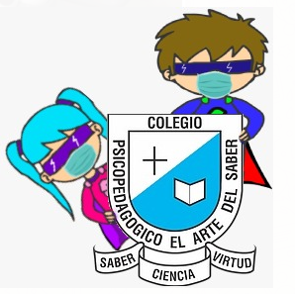

**Link de clase:**

**<https://us04web.zoom.us/j/71603133531?pwd=bUxveGYzU092ZTRJcXZnSGtXV0Jldz09>**

**TEMA:Derivada .**

**Videos de la clase:**

**<https://youtu.be/siauIIXwUz4>**

**<https://youtu.be/MBLZ4VGb5Ac>**

**<https://youtu.be/wIk4D3vQiJM>**

**Actividad**

**1)**Mire los videos de clase y realice la actividad propuesta ellos

